|  |
| --- |
| **Публичный доклад** |
| **МОУ Власовская СОШ №13** |
|  |
| Отчёт о деятельности школы за 2012-2013 учебный год |
|  |
|  |
| **2012-2013** |
|  |

СОДЕРЖАНИЕ

Вступительное слово директора школы

1. Информационная справка о школе
2. Место школы в социуме
3. Состав обучающихся и их семьи
4. Педагогические кадры
5. Материально-техническое и информационное оснащение школы
6. Образовательный процесс в школе
7. Инновационная деятельность в школе
8. Воспитательная работа в школе
9. Безопасность школы
10. Здоровье и питание обучающихся
11. Финансирование школы
12. Наши успехи
13. Результаты участия школы в реализации проекта «Наша новая школа»
14. Основные сохраняющиеся проблемы и направления развития в ближайщем будущем
15. Заключение

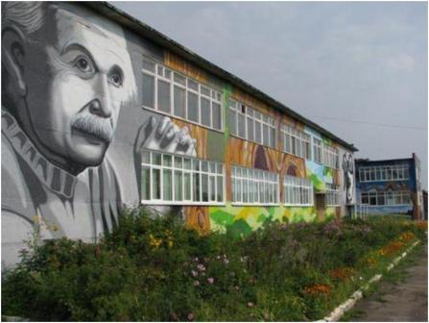

**Миссия школы** – обеспечить доступное и качественное образование каждому ребенку вне зависимости от места жительства.

Уважаемые родители,

учащиеся,

коллеги,

друзья!

Перед Вами публичный доклад МОУ Власовской СОШ №13 за 2012-2013 учебный год. Публичный доклад – это своего рода летопись школы. Из доклада вы узнаете, как мы, учителя и дети с родителями, вместе прожили этот год, каких успехов добились, с какими трудностями столкнулись, какие задачи нам предстоит решить.

В своём ежегодном обращении к вам в этот раз хотела бы остановиться на проблеме экологического воспитания подрастающего поколения, так как 2013 год объявлен Годом охраны окружающей среды. МОУ Власовская СОШ №13 не осталась в стороне от этого события. В школе есть все возможности для формирования социально-активной личности школьника с эколого-патриотическим мировоззрением. Основная задача, которую коллектив ставит перед собой и решает на протяжении многих лет - воспитать у обучающихся **ответственное** отношение к природе и к людям, которые живут рядом, к потомкам, которым нужно оставить Землю пригодной для полноценной жизни.

Опыт работы педагогического коллектива по экологической тематике с 1997 года подсказал, что достичь этой цели можно через вовлечение учащихся в практическую деятельность по решению проблем окружающей среды местного значения. Ведь дорогим и любимым становится только то, во что вложен личный труд. **Результатом многолетней работы педагогического коллектива стал практико-ориентированный экологический проект «Школьный сосновый питомник».**

**На территории школы выделен участок для посадки саженцев сосен. Ребята с большим энтузиазмом относятся к посадке саженцев. Ученики с огромным интересом наблюдают каждый за своим саженцем, как они растут, развиваются. Конечно, не все приживаются сразу. Ребята переживают и ждут новых саженцев, чтобы ещё раз постараться посадить и вырастить своё дерево.**

Совместно с общественным экологическим движением «ЭКА» ученики нашей школы принимают участие в программе «Больше кислорода!». Цель программы – вырастить в России новые молодые леса! По всей России активисты “ЭКА” и ученики создают школьные питомники, где дети выращивают деревья, чтобы в будущем высадить подросшие саженцы в пригодные для этого земли.

Актив экологического движения школы ежегодно принимает участие в конференциях экологического движения «Эка» и в районной эколого-краеведческой конференции. Ученики школы организуют выставки рисунков, поделок на экологическую тему, показывают младшим товарищам интересные экологические сказки.

Так, в рамках праздника «День Леса» в апреле 2013 года, в присутствии работника лесного хозяйства, ими была показана эко-сказка, которая рассказывала о том, как плохо жить диким животным в загрязненном лесу. Театральный коллектив «Колобок» в 2013году принял участие в районном фестивале кукольных коллективов «Буратино-2013» и стал победителем в номинации «Сказочное решение актуальных проблем окружающей среды». Ежегодно в школе проходят месячники благоустройства территории, экологические десанты, выставки книг на экологическую тему, акции по сбору макулатуры «Сохрани дерево!», выставки, конкурсы, посвящённые Дню Земли, Дню леса, экологические классные часы и интегрированные уроки по охране окружающей среды.

Главное достоинство воспитательной системы, созданной в школе – практическая направленность на самого ребенка и его место в природе. Природу любят многие, но внимательно и бережно относиться могут к ней только глубоко понимающие ее и определенным образом воспитанные люди. Поэтому очень важно передать детям необходимые знания об окружающем мире, сформировать круг умений, навыков, необходимых для их самостоятельного, активного и рационального общения с природой, воспитать у них чувство ответственности за сохранение естественной природной среды, чувство бережного, гуманного отношения ко всему живому, что есть на Земле.

В школе имеются все условия для реализации проекта «Школьный сосновый питомник» и его расширения за счёт выращивания саженцев лиственных пород деревьев:

* опытный участок – 0,3 га с возможностью расширения площади;
* отапливаемая теплица с помещением для размещения экологической лаборатории;
* возможность полива саженцев;
* хозяйственный инвентарь.

Весной 2014 года по инициативе родителей и учащихся 9 класса на территории школы будет высажена аллея каштанов.

В декабре 2012 года на базе школы состоялся семинар директоров образовательных учреждений Раменского района, в рамках которого был проведён 1ый фестиваль творческих и интеллектуальных проектов учащихся школы «Цветик-семицветик». Фестиваль проводится в целях поддержки и развития детского и юношеского творчества, в том числе интеллектуального.

Основные задачи Фестиваля: поддержка одаренных детей, сохранение и развитие культурного потенциала социума, приобщение юных талантов к традициям предков, противодействие негативному влиянию СМИ и интернета на творческое мировосприятие детей, содействие росту творческих способностей и гармоничному становлению личности.

Фестиваль «Семицветик» включает в себя 5 основных номинаций («лепестков»):

* Я и моя семья.
* Я и моя школа (детский сад).
* Я и мой край.
* Я и мои друзья.
* Я и моё будущее.



Фестиваль имеет гимн и эмблему. Надеюсь, что фестиваль «Цветик-семицветик» станет традиционным и в 2014 году, который объявлен Годом культуры, количество номинаций и участников увеличится.

Уважаемые родители, учащиеся, коллеги, друзья, желаю вам успехов в преображении нашего родного края - Московской области и приглашаю вас познакомиться с результатами работы коллектива школы за 2012-2013 учебный год.

С уважением,

директор МОУ Власовской СОШ №13,

к.п.н. Елена Валентиновна Куликова

1. Информационная справка о школе

Лицензия на право ведения образовательной деятельности: серия РО МО № 002206, выдана 04.04.2012 г., действительна бессрочно.

Свидетельство о государственной аккредитации: серия АА № 152864, дата выдачи 10 июня 2011 года, действительно до 10 июня 2023 года, регистрационный № 1399.

Общее количество учащихся на 1 сентября 2012-2013 учебного года составило 217 человек.

Количество классов – 13 (10+3).

Средняя наполняемость классов – 16,7 человек.

Адрес: 140163, Московская область, Раменский р-н, с. Строкино

Адрес филиала: 140142, Московская область, Раменский р-н, д. Осеченки, ул. Административный проезд, д.2.

Телефон и факс: (8 496) 4699305, 4699306

Телефон филиала: (8 496) 4699659

E-mail:vsoshl_13@mail.ru

Сайт: vlasovo-13.ucoz.ru

Характеристика инфраструктуры школы

Школа располагается в одном учебном типовом двухэтажном здании, подключена к системе централизованного водоснабжения, водоотведения и отопления.

В школе имеется 11 учебных кабинетов:

4 кабинета начальных классов, 1 кабинет технологии, 1 кабинет химии и биологии, 1 кабинет истории, 1 кабинет математики, 1 кабинет иностранного языка, 1 кабинет русского языка и литературы, 1 мультимедийный кабинет, 1 кабинет информатики, 1 спортивный зал, 1 библиотека, 1 тренажерный зал, 1 медицинский кабинет, столовая и актовый зал на 60 посадочных мест.

В школе оборудованы 2 мультимедийных кабинета для основной школы и 1 мультимедийный кабинет для начальной школы.

Филиал МОУ Власовской СОШ №13 в д. Осеченки расположен в одноэтажном деревянном приспособленном здании постройки 1929 года с кирпичной пристройкой 1956 года. Водоснабжение: централизованное от поселковых сетей. Канализование: на местный выгреб по финской технологии. Отапливается здание от собственной газовой котельной.

В филиале школы имеется 3 учебных кабинета, 1 мультимедийный кабинет с современным учебно-лабораторным оборудованием, спортивный зал оборудован в приспособленном помещении. Буфет-раздаточная с обеденным залом рассчитана на 20 посадочных мест.

В образовательном учреждении насчитывается 33 единицы компьютерной техники, имеется локальная сеть с выходом в Интернет, 4 интерактивных комплекса, 9 мультимедийных проекторов и множительно- копировальная техника.

Режим работы школы:

1-4 классы – пятидневная учебная неделя,

5-11 классы – шестидневная учебная неделя.

2 группы продленного дня работали с 12 часов до 18 часов 5 дней в неделю в базовой школе, 1 группа продленного дня работала в филиале школы.

1. ***Место школы в социуме***

Власовская средняя общеобразовательная школа №13 является муниципальным общеобразовательным учреждением, расположенным на территории сельского поселения Вялковское в с. Строкино Раменского района Московской области.

Учреждение было открыто в 1987 году. В 2011 году школа приобрела статус базовой и в результате реорганизации была присоединена Осеченская начальная общеобразовательная школа в качестве филиала.

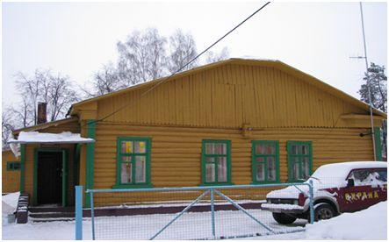

В 2012 году школа прошла аккредитацию и получила лицензию на право ведения образовательной деятельности.

На территории сельского поселения Вялковское имеется еще одна основная школа, детский сад №19, Дом культуры «Вялки». В поселке проживает более 2 тысяч жителей. Социум поселка имеет средний интеллектуальный и нравственный потенциал. Около 50% взрослого населения имеют высшее образование.

Осуществляя принципы взаимодействия с различными учреждениями и организациями, педагогический коллектив школы стремится использовать все возможности для усиления практической направленности учебных и воспитательных мероприятий, вовлечения обучающихся в активную социально значимую деятельность, привлечения общественности поселка к организации образовательного процесса.

Конкурентными преимуществами школы по сравнению с другими общеобразовательными учреждениями являются:

**Схема 1.** Преимущества школы.

1. ***Состав обучающихся и их семьи***

В 2012-13 учебном году в школе обучалось 217 учащихся, в 13 классах. Количество обучающихся в школе увеличивается.

**Диаграмма 1.** Численность обучающихся за последние 5 лет.

Сравнивая численность обучающихся за последние 5 лет можно сделать вывод о том, что ежегодно в школу приходят новые обучающиеся, что свидетельствует о развитии школы и интересе к ней.

Контингент учащихся школы на сегодняшний день сформирован следующим образом: 72% учащихся - дети, проживающие в п. Дубки; 28% учащихся - дети из других микрорайонов (п. Родники, Быково, Вялки, Осеченки, г. Москва, Люберецкий район). На протяжении последних пяти лет количество обучающихся школы, проживающих в других городах и населенных пунктах Раменского района, стабильно увеличивается на 1- 2% в год.

**Диаграмма 2.** Дети, обучающиеся в школе из других микрорайонов.

Большинство наших родителей относятся к категории служащих, включая рабочих высокоинтеллектуальной сферы и техническую интеллигенцию. 54% родителей имеют высшее образование, 1% из них - ученую степень, среднее специальное –15%, начальное профессиональное – 5%.

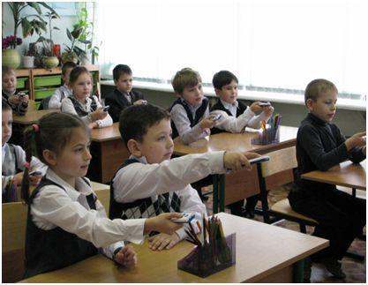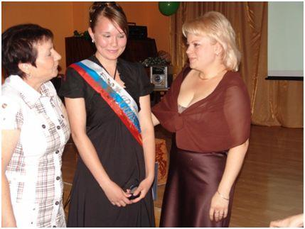

Социальный состав семей представлен всеми категориями. Процент семей, относящихся к социальным категориям (неполные, многодетные, малообеспеченные, семьи, где родители – инвалиды) составляет 48%.

1. ***Педагогические кадры***

Количество административных работников – 4

**Таблица 1.** Сведения об образовании и стаже административных работников школы.

|  |  |  |  |  |
| --- | --- | --- | --- | --- |
| 1 | ФИО | Должность | Образование | Стаж (по должности) |
| 1 | Куликова Е.В. | Директор | Высшее педагогическое | 5 лет |
| 2 | Кудряшова А.Ю. | Заместитель директора по ВР | Высшее педагогическое | 2 года |
| 3 | Лазутенкова О.В. | Заместитель директора по УВР | Высшее педагогическое | 12 лет |
| 4 | Спицына В.Н. | Заместитель директора по безопасности | Среднее специальное педагогическое | 6 лет |

В школе сформировалась достаточно слаженная, опытная управленческая команда. Её отличают продуманная структура управления, четкое распределение функционала и при этом взаимозаменяемость, умение привлечь к управленческой деятельности педагогов, высокая исполнительская дисциплина, способность к творчеству и самосовершенствованию.

Об эффективности управленческой деятельности свидетельствует то, что школа на протяжении последних лет работает в режиме развития.

Количество учителей – 16

**Таблица 2.** Сведения о категориях и уровне образования учителей школы.

|  |  |  |  |  |
| --- | --- | --- | --- | --- |
| №  п/п | Ф. И. О. | Должность | Категория | Образование |
|  | Автаев В.Н. | Учитель физкультуры | - | Высшее |
|  | Александрова В.В. | Учитель истории | Высшая | Высшее |
|  | Байкова Т.В. | Учитель начальных классов | Первая | Среднее специальное |
|  | Воробьёва Н.В. | Учитель английского языка | Вторая | Высшее |
|  | Гаврилова Е.В. | Учитель математики | Первая | Высшее |
|  | Гасилина О.А. | Учитель начальных классов | Первая | Высшее |
|  | Зайцева В.И. | Учитель английского языка | - | Высшее |
|  | Монахова Т.С. | Учитель начальных классов | Высшая | Среднее специальное |
|  | Назаренко Н.Б. | Учитель русского языка | Первая | Высшее |
|  | Рябова О.А. | Учитель начальных классов | Высшая | Среднее специальное |
|  | Савощенко Т.И. | Учитель начальных классов | Высшая | Высшее |
|  | Соколов Д.В. | Учитель информатики | - | Высшее |
|  | Соломина Е.Н. | Учитель начальных классов | Первая | Высшее |
|  | Сухов В.С. | Учитель физкультуры | Высшая | Высшее |
|  | Титова Т.С. | Учитель начальных классов | - | Высшее |
|  | Хатамова Г.И. | Учитель ИЗО | Вторая | Высшее |

Количество педагогических работников – 3

**Таблица 3.** Сведения о категории и образовании педагогических работников школы.

|  |  |  |  |  |
| --- | --- | --- | --- | --- |
| № | ФИО | Должность | Категория | Образование |
| 1 | Голубкина Ю.А. | Библиотекарь | - | Высшее |
| 2 | Ходосова Е.Ю. | Психолог | - | Высшее |
| 3 | Шпак Е.Г. | Воспитатель ГПД | - | Среднее специальное |

Из 23 педагогических работников 18 имеют высшее образование, 5 – среднее специальное.

**Диаграмма 3.** Уровень образования педагогических работников.

Количество педагогических работников, имеющих:

- вторую квалификационную категорию –3 человека (13%),

- первую – 7 человек (30%),

- высшую – 6 человек (27%),

- не имеют категории – 7(30%).

**Диаграмма 4.** Уровень квалификации педагогических работников.

Проанализировав данные по уровню квалификации, были внесены изменения в перспективный план прохождения аттестации педагогическими работниками школы.

В 2013-2014 учебном году 8 педагогов школы пройдут процедуру аттестации на установление соответствия уровня квалификации требованиям,

предъявляемым к квалификационным категориям (первой или высшей).

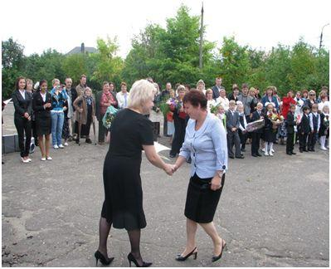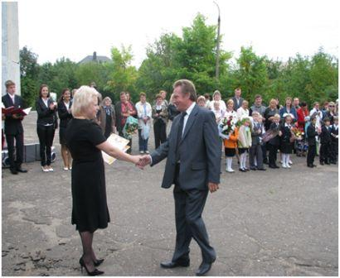

Курсы повышения квалификации в 2012-2013 учебном году прошли следующие сотрудники

**Таблица 4.** Сведения о курсах повышения квалификации.

|  |  |  |
| --- | --- | --- |
| № | ФИО сотрудника | Название курса |
| 1 | Автаев В.Н. | Вопросы методики обучения в начальной школе на этапе перехода к ФГОС второго поколения |
| 2 | Воробьёва Н.В. | Методика применения средств электронного тестирования в работе педагога |
| 3 | Гасилина О.А. | Педагогические условия введения ФГОС второго поколения в начальной школе. |
| 4 | Зайцева В.И. | Формирование познавательных универсальных учебных действий при освоении учебно-научных текстов. |
| 5 | Куликова Е.В. | Методика применения средств электронного тестирования в работе педагога |
| 6 | Савощенко Т.И. | Вопросы методики обучения в начальной школе на этапе перехода к ФГОС второго поколения |
| 7 | Соломина Е.Н. | Вопросы методики обучения в начальной школе на этапе перехода к ФГОС второго поколения |
| 8 | Спицына В.Н. | Актуальные проблемы развития профессиональной компетентности учителя географии (в условиях реализации ФГОС) |
| 9 | Рябова О.А. | Вопросы методики обучения в начальной школе на этапе перехода к ФГОС второго поколения |
| 10 | Хатамова Г.И. | Вопросы методики обучения в начальной школе на этапе перехода к ФГОС второго поколения |
| 11 | Титова Т.С. | Педагогические условия введения ФГОС второго поколения в начальной школе.  Вопросы методики обучения в начальной школе на этапе перехода к ФГОС второго поколения |

Два педагога школы продолжают обучаться на двухгодичных курсах переподготовки:

* учитель биологии Кудряшова А.Ю. по теме «Содержание и методика преподавания предмета «Химия»;
* учитель изобразительного искусства Хатамова Г.И. получает дополнительное к высшему образованию по теме «Преподаватель».

Заместитель директора по УВР Лазутенкова О.В. завершила обучение на курсах переподготовки по теме «Менеджмент в образовании».

Таким образом, в 2012-2013 учебном году 57% педагогических работников повысили уровень квалификации за счёт обучения на краткосрочных курсах и курсах переподготовки.

Кроме того, учителя школы повышали свое мастерство, принимая участие в профессиональных конкурсах:

учитель начальных классов Байкова Т.В. стала победителем районного конкурса учительских мультимедийных проектов «Открытая школа – 2013»;

Хатамова Г.И. заняла второе место в районном конкурсе профессионального мастерства учителей искусства образовательных учреждений Раменского муниципального района.

1. ***Материально-техническое и информационное оснащение школы***

На сегодняшний день школа располагает достаточно хорошей современной материально-технической базой. За последние несколько лет объем финансовых средств, направленных на модернизацию и совершенствование материально – технической базы учреждения из федерального, регионального, муниципального бюджетов и внебюджетных средств составляет уже не тысячи, а миллионы рублей.

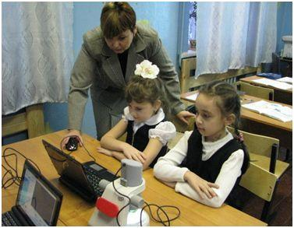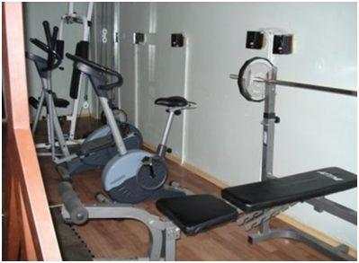

Компьютерным оборудованием оснащены все учебные кабинеты школы, в 7 кабинетах установлены мультимедийные проекторы, в 3 – интерактивные доски, 2 кабинета начальных классов оснащены современным учебно-лабораторным комплексом с цифровыми микроскопами и документ-камерами.

Компьютерным оборудованием оснащены все учебные кабинеты школы, в 9 кабинетах установлены мультимедийные проекторы, в 4 – интерактивные доски, 2 кабинета начальных классов оснащены современным учебно-лабораторным комплексом с нетбуками, цифровыми микроскопами, документ-камерами, модульными системами экспериментов и системами контроля и мониторинга качества знаний. Все учебные и административные кабинеты имеют выход в Интернет.

# В школе имеется 9 единиц видео-аудио аппаратуры, 10 единиц копировальной техники. Кабинет физики оснащён 2 комплектами оборудования «ГИА-лаборатория». Актовый зал школы оборудован современным музыкальным оборудованием и мультимедийным проектором.

# В школе имеются 2 спортивных зала, 2 спортивные площадки, тренажёрный зал, в которых размещены: 2 велотренажёра, 2 дорожки электрических, тренажёр эллиптический, многофункциональная скамья, 2 теннисных стола, гимнастические брусья, турник навесной, 14 лыжных комплектов.

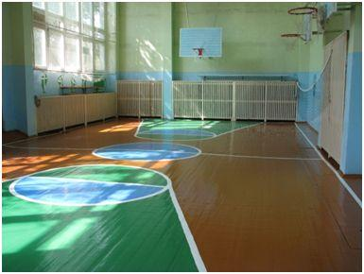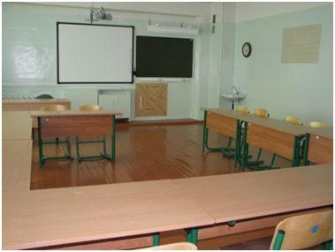

В школе есть современная школьная столовая, пищеблок оборудован современным технологическим оборудованием.

В 2013 году в школу поступил школьный автобус на 27 мест.

Учреждение будет продолжать работу по модернизации и укреплению материально – технической базы.

За последний учебный год улучшилась информационная оснащенность нашей школы.

Все предметные кабинеты школы и филиала оснащены компьютерами. Все компьютеры школы имеют выход в Интернет. Есть свой сайт. Все компьютеры администрации связаны локальной сетью. С января 2013 года в школе введён электронный журнал «За партой». Проведена работа по выдаче логинов и паролей родителям и учащимся с целью обеспечения доступа к электронному журналу.

Важный блок в работе школы — это обеспечение учебного процесса школы учебной литературой. Комплектование учебного фонда осуществляется на основе Федерального перечня учебников, рекомендованных и допущенных Министерством образования и науки РФ для использования в образовательном процессе.

Вот уже два года формирование заказа учебников осуществляется только за счёт областного бюджета. В 2012-2013 учебном году на региональные средства было получено 552 учебника на сумму 176343,96 руб. Обновление фонда учебников составило – 25%. На 2013-2014 учебный год за региональные средства закуплены 1272 учебника на сумму 322484,11 руб. Обновление учебниками в этом году составил – 31%.

**Диаграмма 5.** Фонд учебников в школе.

Фонд художественной литературы составляет 2527 экз. В 2012-2013 учебном году фонд пополнился новым книгами за бюджетные средства на 91 экз. на сумму 13800,00 руб. Ежегодно библиотека осуществляет подписку на газеты и журналы: выписано 5 наименований периодических изданий на сумму 20 тыс. руб.

**Диаграмма 6.** Фонд художественной литературы в школе

Таким образом, материально-техническая база школы укрепляется с каждым годом, что положительно влияет на результаты образовательного процесса в школе.

***6. Образовательный процесс в школе.***

Организация образователь­ного процесса в школе строится на основе учебного плана, разрабатываемого школой самостоятельно, по согласованию с Комитетом по образованию администрации Раменского муниципального района.

Учебный план на 2012-2013 учебный год был составлен с учетом:

- федерального базисного учебного плана 2004 года;

- базисного учебного плана, разработанного на основе ФГОС начального общего образования;

- требований максимальной аудиторной учебной нагрузки обучающихся;

- требований образовательной программы школы.

При формировании учебного плана мы стремимся максимально реализовать идею универсальности школьного образования с учетом интересов и потребностей детей и их родителей.

В учебных планах школы представлены все образовательные области Базисного учебного плана. Количество часов федерального компонента выдержано полностью, нагрузка на одного учащегося не превышает предельно допустимой и зависит от режима работы.

Школа работает в одну смену. Учащиеся 1-4 классов обучаются по пятидневной неделе, 5-11 классов – по шестидневной. С 1 по 5 класс функционировало 4 группы продленного дня. Продолжительность учебного часа в первом классе составляет 35 минут, в последующих классах – 45 минут. Начало учебного дня в 9.00 ч.; окончание занятий не позднее 15.00 ч., завершение работы продленной группы неполного дня – 16.00, полного дня – 18.00, продолжительность перемен 10-20 мин. Расписание занятий предусматривает перерыв достаточной продолжительности для питания и прогулок обучающихся: продолжительность динамической паузы – 40 мин.

Продолжительность учебного года в первых классах – 33 недели, в последующих – 34 недели. Продолжительность каникул в течение учебного года – 30 календарных дней, летом – не менее 10 календарных недель. Для учащихся в первых классах устанавливаются дополнительные недельные каникулы.

Образовательный процесс строится в соответствии с образовательной программой школы.

В школе функциони­руют две ступени образования.

**1 ступень** - начальное общее образование, 1-4 классы.

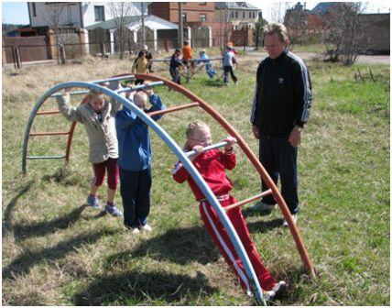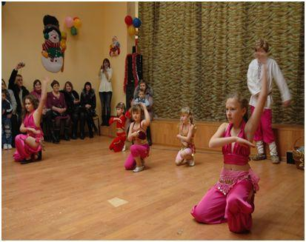

В начальной школе реали­зуются образовательные про­граммы четырехлетней на­чальной школы: развивающая система «Начальная школа XXI века». С 1 класса изучается иностранный язык.

В каждом классе начальной школы проводятся занятия по внеурочной деятельности.

**2 ступень** – основное общее образование, 5-9 классы.

Учебный план школы реализует идею универсальности образования.

Основой для организации образовательного процесса в школе является классно-урочная система.

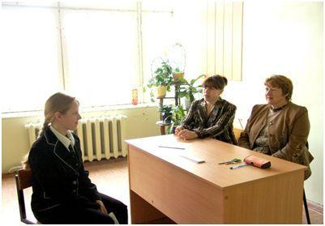 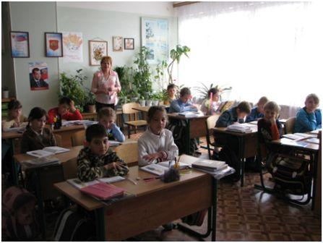

Образовательный процесс предусматривает различные формы и методы обучения и воспитания, направленные на развитие личности. Педагоги школы используют инновационные технологии дифференцированного, развивающего, проектного обучения, технологию сотрудничества с учетом жизненного опыта ученика, информационно-коммуникационные, здоровьесберегающие технологии, отличительной чертой которых является особое внимание к индивидуальности обучающегося, ориентация на сознательное развитие самостоятельного критического мышления.

Эффективность реализации любой образовательной программы зависит во многом и от инфраструктуры школы. МОУ Власовская СОШ №13 располагает современными учебными кабинетами, оснащенными необходимым оборудованием, имеет спортивный зал, библиотеку.

Результаты исследований отношения учащихся и родителей к школьному образованию свидетельствуют о высоком образовательном рейтинге школы. В школу стремятся поступить дети, не зарегистрированные на закреплённой территории. Это объясняется соответствующим качеством образования, социальной защитой учащихся, качественной предпрофильной подготовкой.

Реализуя концепцию модернизации дополнительного образования детей Российской Федерации, на базе школы в 2012-2013 уч. году в школе работали творческие объединения, где занималось 200 учащихся.

В школе существуют следующие творческие объединения: ЮИД, «Калейдоскоп искусств», изостудия.

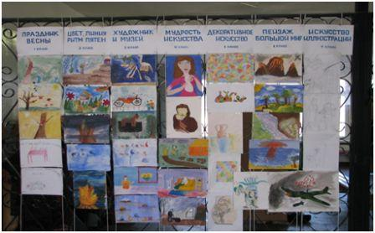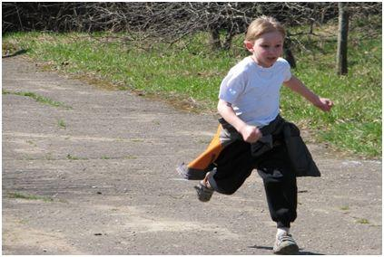

Была организована работа спортивных секций: бадминтон, мини-футбол, тренажёрный зал.

Все дополнительные услуги в школе оказываются на бюджетной основе, за исключением предшкольной подготовки.

***7.Инновационная деятельность в школе***

Развитие системы инновационной деятельности на уровне школыв этом учебном году было представлено тремя инновационными проектами:

«Школа – образовательный комплекс на селе»,

«Если хочешь быть здоров – правильно питайся!»,

«Электронный журнал».

Цель проекта «Школа – образовательный комплекс» - разработка, апробация и внедрение комплексной модели образовательного учреждения на селе, удовлетворяющего образовательные потребности сельского населения на протяжении всей жизни с учётом экономической эффективности и педагогической целесообразности.

Задачи проекта:

* разработать, апробировать, внедрить организационно-правовую модель образовательного комплекса как инновационной образовательной инфраструктуры в сельском поселении;
* создать вариативную культурно-образовательную среду, консолидирующую различные социальные группы на территории сельского поселения;
* оптимизировать материальное и нематериальное ресурсное обеспечение образовательной деятельности;
* разработать пакет методических материалов (программы, планы, рекомендации) по формированию образовательной активности личности);
* обеспечить социальную адаптацию выпускников сельской школы к дальнейшему получению образования.

На данном этапе реализации проекта

- школа работает в режиме базовой с одним филиалом в д. Осеченки;

- разработано положение о филиале;

- разработан регламент посещения филиала специалистами базовой школы и администрацией;

- заключены договоры о взаимодействии с МДОУ №19, Администрацией сельского поселения Вялковское.

В декабре 2012 года на базе школы прошёл семинар руководителей образовательных учреждений Раменского района, на котором мы поделились с коллегами опытом по реорганизации образовательных учреждений.

http://zapartoy.net/templates/mysrc/pic/logo.png В этом учебном году в школе закончено внедрение в работу электронного классного журнала «За партой». Преимущества использования данной программы заключаются в доступности журнала в любое время в любом месте, где есть Интернет, удобном автоматизированном контроле за успеваемостью; возможности контроля над количеством и полнотой выставляемых оценок, представлении расчетных показателей (средней оценки, % успевающих), составлении отчетов (включающих в т.ч. посещаемость и причины пропусков).

В 2012-2013 учебном году была разработана и реализуется школьная программа «Если хочешь быть здоров – правильно питайся!» для достижения следующей цели:

обеспечение школьников правильным питанием, в том числе диетическим, в целях сохранения и укрепления их здоровья, профилактики заболеваний, формирования культуры здорового питания.

Для реализации цели Программы необходимо решение следующих задач:

* Обеспечение соответствия школьного питания установленным нормам и стандартам.
* Обеспечение доступности, сбалансированного, полноценного, регулярного, горячего школьного питания.
* Приведение материально-технической базы столовой МОУ Власовской СОШ №13 (обеспечивающей процесс школьного питания) в соответствие с современными разработками и технологиями.
* Организация разъяснительной, наглядной, обучающей работы по вопросам здорового питания.
* Разработка системы оценок качества школьного питания, в т.ч. учитывая показатели снижения заболеваемости.

Срок реализации программы – 2012 – 2015 гг.

***8. Воспитательная работа в школе***

В 2012-2013 учебном году в соответствии с реализацией национальной образовательной инициативы «Наша новая школа» были поставлены следующие задачи воспитательной деятельности:

* продолжить работу по формированию органов ученического самоуправления;
* поддержание, укрепление и расширение школьных традиций;
* выявление и развитие творческих способностей обучающихся;
* совершенствование нравственного и патриотического воспитания;
* формирование толерантности у обучающихся;
* пропаганда здорового образа жизни;
* укрепление связи «семья-школа».

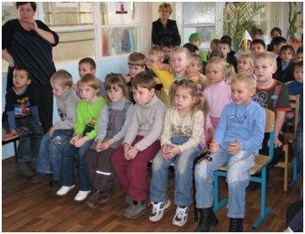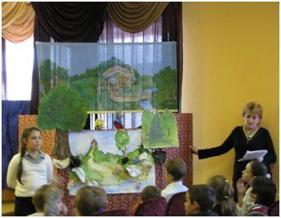

Воспитательную работу осуществляли 13 классных руководителей, 5 руководителей кружковой работы, 5 воспитателей ГПД, педагог-организатор по спортивной работе, библиотекарь, социальный педагог, педагог-психолог, старший вожатый, 10 руководителей кружковой работы по федеральному государственному стандарту начльного общего образования, а так же коллектив учителей и администрации Власовской школы №13.

Воспитательная работа в текущем учебном году находилась на этапе стабильного развития. Этот этап характеризуется сплочением школьного коллектива, развивается их инициатива и самостоятельность, рождаются новые традиции.

Воспитание обучающихся  в школе осуществлялось в процессе обучения и во внеурочное время. Работа строилась по утвержденному плану воспитательной работы школы и внеклассной работе классных руководителей по следующим направлениям:

* патриотическое воспитание;
* трудовое воспитание;
* экологическое воспитание;
* физкультурно-оздоровительное воспитание;
* работа с трудными детьми;
* работа с родителями.

Все направления являются приоритетными. Они учитывались при работе во всех звеньях воспитательного процесса в школе: детская организация  «Школа – наш дом», кружки, спортивные секции, классные коллективы, библиотека.

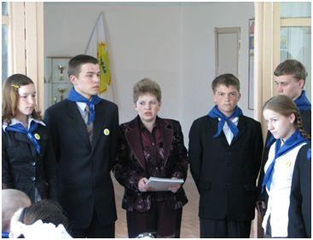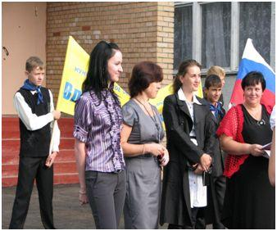

Предметом особого внимания в школе является  система дополнительного образования учащихся. Центральная задача, над которой работает педагогический коллектив – это развитие личности ребенка в соответствии с его склонностями и интересами.

Дополнительное образование велось по  следующим направлениям

**Таблица 5.** Направления работы дополнительного образования и формы их реализации.

|  |  |  |
| --- | --- | --- |
| Направление | Название кружка | Кол-во групп |
| Спортивно-оздоровительное | Футбол | 2 |
| Баскетбол | 1 |
| Художественно-эстетическая | Изобразительная деятельность | 2 |
| Патриотическое | Школьный музей | 1 |
| Познавательное | ЮИД | 2 |

Занятия посещало более 90 %обучающихся от общего количества учащихся. По выбранным направлениям для работы созданы необходимые условия, но имеются и проблемы: слабая материальная база, нет специального помещения (оборудованного) для объединения ЮИД.

В этом году в школе были организованы поездки для обучающихся школы и их родителей.

* Спектакль «Недоросль» Малый театр;
* Областной Драматический театр в г. Ногинске спектакль «Вождь краснокожих »;
* Конфетная фабрика «Бабаевский комбинат»;
* Фабрика мороженого;
* Студия «Союзмульфильм»;
* Московский планетарий;
* Фабрика елочных игрушек;
* п. Гжель на экскурсию «Гжельская роспись» ;
* Алмазный фонд.

Большое внимание уделялось проведению традиционных школьных праздников

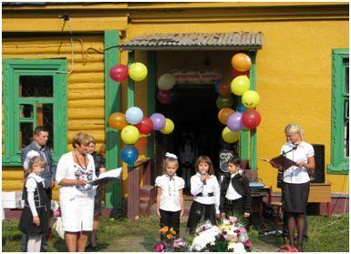 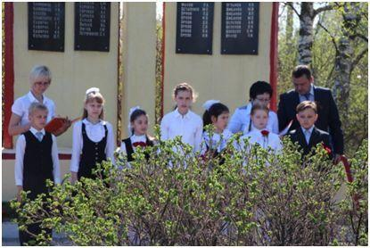

Проведены мероприятия:

* Юбилей школы
* Семинар директоров
* Встреча с преподавателем дорожного училища. Лекция «Дорожная безопасность»
* Прием в детскую организацию «Школа - наш дом»
* Выставка книг и журналов, посвященная Бородинскому сражению
* Презентация «Учитель вечен на Земле»
* Книжная выставка «Учитель, ученик, школа»
* Библиотечный урок – презентация «История книги»
* Выставка книг «Международный день школьных библиотек»
* Игра – презентация «Путешествие в книжное царство - мудрое государство»
* Литературная викторина «Сказки Пушкина»
* Презентация – викторина «Э. Успенскому -75 лет»
* Новогодняя презентация-викторина «Что такое Новый год?»
* Книжная выставка «Новинки нашей библиотеки»
* Презентация – викторина «100 лет со дня рождения С.В. Михалкова»
* Викторина – презентация «Сказки гуляют по свету»
* Книжная выставка «День леса»
* Книжная выставка «День детской книги. Сказки народов мира»
* День славянской письменности и культуры (презентация-викторина, праздничное мероприятие, книжная выставка).

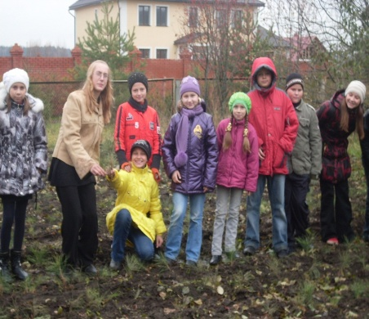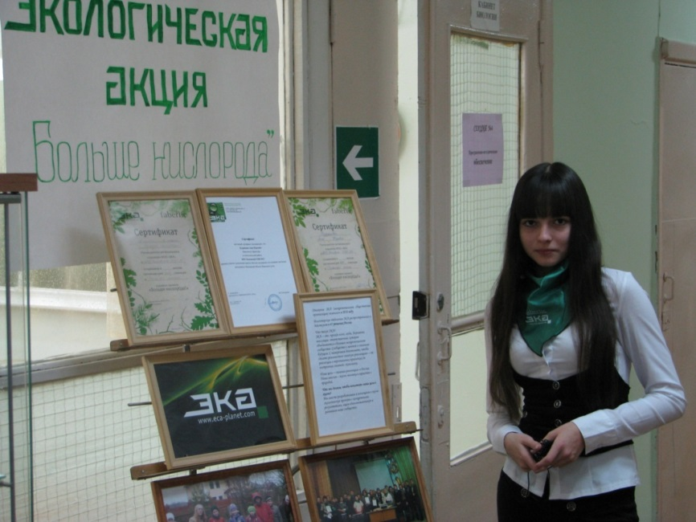

Группы продленного дня были сформированы на основании заявлений родителей в соответствии с приказом директора школы. В школе работало 5 групп продленного дня (ГПД).

Главная цель ГПД – создание условий для личностного роста каждого ученика, развития творческих способностей, интереса к занятиям, навыков самостоятельной работы.

Все воспитатели ГПД уделяют много внимания играм развивающего характера: ребусы, викторины, загадки, кроссворды, подвижные игры на свежем воздухе, настольные игры. Проводятся различные беседы, конкурсы, мероприятия и соревнования.

В прошедшем учебном году наши ученики с руководителями кружков , секций, объединений приняли участие в следующих районных мероприятиях:

* Моя классная – самая классная (классный руководитель 4б класса Хатамова Г.А. и ее класс)
* Золотые звезды 2013- (дует «Иван - да - Марья» Голубкина Мария-1 класс и Абрамов Иван - 4 класс) –**победители в своей номинации и победители интернет голосования.**
* Смотр строя и песни
* День старшеклассника
* Турнир ЮИД
* Турнир юный физик
* Турнир юный химик
* Турнир юный географ
* Эколого-краеведческая конференция
* Моя родина – Россия (победитель Майорова Ольга, призер Шакирова Мария)
* Ступеньки к творчеству
* Районный КВН
* Фестиваль кукольных театров «Буратино»

Необходимо отметить, что поставленные задачи воспитательной работы в 2012-2013 учебном году можно считать выполненными.

***9.Безопасность школы***

Объектом деятельности комплексной безопасности являются: охрана труда, правила техники безопасности, гражданская оборона, меры по предупреждению террористических актов и контроля соблюдения требований охраны труда. Безопасность школы включает все виды безопасности, в том числе: пожарную, электрическую, взрывоопасность, опасность, связанную с техническим состоянием среды обитания. Реализация вышеперечисленных задач осуществлялась в следующих направлениях:

* защита здоровья и сохранение жизни;
* соблюдение основных норм ОТ учащимися и работниками школы;
* обучение учащихся методам обеспечения личной безопасности и безопасности окружающих.

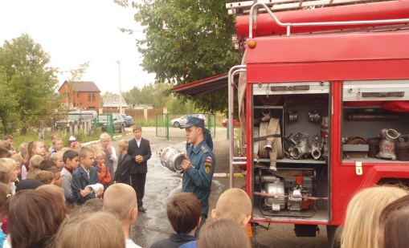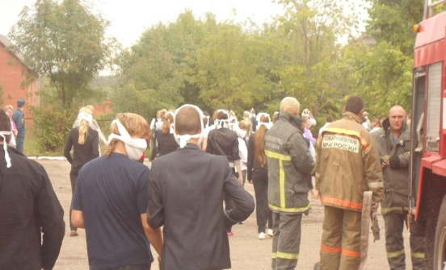

В целях обеспечения пожарной безопасности в школе в 2012-13 учебном году проведены следующие мероприятия:

1. В школе разработаны и утверждены следующие документы по пожарной безопасности:

- приказы: «Об обеспечении пожарной безопасности в МОУ СОШ № 13 в 2012-2013учебном году»; « О назначении должностных лиц, ответственных за пожарную безопасность».

2. Уточнены схемы эвакуации детей и персонала на этажах.

3. Ежедневно проверялись эвакуационные выходы.

4. Соответственно графику проверялась система АПС (автоматическая пожарная сигнализация).

5. Постоянно проводилась проверка наличия и исправность средств пожаротушения.

6. Проведены учебные эвакуации детей и персонала (сентябрь- май) на случай возникновения пожара.

7. Перед проведением массовых мероприятий проводилась проверка противопожарного состояния школы и соответствие требованиям безопасности с составлением акта.

8. Проведён инструктаж всех сотрудников и детей по мерам пожарной безопасности.

9. С вновь прибывшими сотрудниками проведён вводный инструктаж по ПБ.

10. На втором этаже имеется стенд по правилам пожарной безопасности.

В целях обеспечения электробезопасности:

В МОУ СОШ № 13 и в филиале запрещено:

- применение электронагревательных приборов в местах, где их применение не предусмотрено производственной необходимостью;

- применение электрических приборов с открытыми спиралями;

Проводилась проверка мест установки и технического состояния

электронагревательных приборов.

* Электрощитовая школы, электрощиты освещения на этажах, электрическое оборудование в помещениях школы проверялись на соответствие требованиям электробезопасности – заместителем директора по безопасности. Электрощитовая закрыта на замок. В школе по мере поступления заменяются электросветильники.
* Обеспечивалось соблюдение правил пожарной безопасности при проведении общешкольных мероприятий, вечеров, Новогодних праздников.

Объект гражданской обороны (ГО) – МОУ СОШ № 13– расположен в поселке Дубки и не является принципиально опасным объектом. Школа размещается в двухэтажном панельном здании. Здание имеет подвальное помещение. Филиал расположен в деревне Осеченки. Школа размещается в одноэтажном деревянном здании. Здание не имеет подвального помещения.

* Коммуникации электро- и водоснабжения заглублены и по устойчивости соответствуют нормам инженерно-технических мероприятий ГО.
* Гражданская оборона в течение учебного года организовывалась в соответствии с Федеральным законом от 21.12.1994 года № 68-Ф-3 «О защите населения и территорий от ЧС природного и техногенного характера»
* В течение учебного года проводились тренировки по действиям обучающихся и педагогического состава в чрезвычайных и экстремальных ситуациях, тренировки по плану ГО.
* Основной способ оповещения сотрудников и учащихся о чрезвычайных ситуациях – передача звукового сигнала.

Образовательное учреждение не располагает специальными защитными сооружениями. В качестве укрытий, приспособленных для защиты учащихся и сотрудников, могут быть использованы подвальные помещения. В здании школы подвальные помещения не приспособлены для убежища (СОШ№13). Филиал подвальных помещений не имеет.

Радиационная и химическая защита.

Обеспеченность сотрудников и обучающихся:

* средствами индивидуальной защиты (СИЗ) – нет,
* приборами радиационной, химической разведки – нет,
* приборами дозиметрического контроля – нет.
* ватно-марлевые повязки – у всех детей и сотрудников школы.

Необходимо обеспечить МОУ СОШ № 13 средствами индивидуальной защиты (СИЗ), приборами радиационной, химической разведки и дозиметрического контроля.

Медицинская защита.

* Обеспеченность сотрудников и обучающихся медицинскими средствами индивидуальной защиты – нет.
* Учебные кабинеты оснащены медицинскими аптечками, в состав которых входят медикаменты и перевязочный материал, обновляющиеся по мере необходимости.
* В 2012-2013 учебном году в школе проводились теоретические и практические занятия с учащимися 6-8 классов по оказанию первой медицинской и доврачебной помощи (ОБЖ). Эвакуационные мероприятия.
* Согласно плану МОУ Власовской СОШ № 13 тренировочная эвакуация сотрудников, обучающихся проводится 1 раз в месяц в течение всего учебного года.

Общие выводы и оценка состояния защиты сотрудников и обучающихся.

Необходимо:

* обеспечить приборами радиационной, химической разведки и дозиметрического контроля;
* обеспечить медицинскими средствами индивидуальной защиты.

Во избежание террористических актов в МОУ СОШ № 13, филиале и прилегающей территории в соответствии с приказом «О мерах по усилению бдительности, обеспечения безопасности жизни и здоровья детей, сотрудников и жизнедеятельности общеобразовательного учреждения» на основании которого:

- все учащиеся и сотрудники ознакомлены ситуацией возможностей террористических актов;

- ежедневно, два раза в сутки: в 6.00 и 18.00 часов, производится обследование здания школы и прилегающей территории с целью недопущения нахождения подозрительных предметов, способных привести к разрушению здания, угрозы жизни учащихся и сотрудников;

сторожа не должны допускать проникновение в здание посторонних лиц;

В зданиях школы существует пропускной режим:

* При входе в школу ежедневно дежурит администратор и классный руководитель дежурного класса и заместитель директора по безопасности.
* Родители учащихся пропускаются в школу в указанное время на переменах или после занятий. Данные о посетителе заносятся в журнал регистрации.
* Учащиеся школы не могут покинуть здание во время учебного процесса без особого разрешения классного руководителя или дежурного администратора.
* Запрещен вход в школу любых посетителей, если они отказываются предъявить документы удостоверяющие личность и объяснить цель посещения.
* Проезд технических средств и транспорта для уборки территории и эвакуации мусора, завоз материальных средств и продуктов осуществляется под строгим контролем.

Таким образом, в МОУ СОШ № 13 и филиале в целях обеспечения безопасности детей и персонала школы в случае поступления угрозы взрыва по телефону или в письменной форме, возникновения ЧС в школе были проведены учебные эвакуации детей и сотрудников. В школе разработан план эвакуации на случай поступления угрозы взрыва, возникновения ЧС. К плану эвакуации разработаны инструкции персоналу, администрации и учителям на случай угрозы взрыва. В школе разработан план действий по обеспечению безопасности персонала и детей от проявлений терроризма, план работы по противодействию терроризму и инструкции учителям и администрации.

Мероприятия по предупреждению детского дорожно-транспортного травматизма:

1. Составлено календарно-тематическое планирование «Минуток безопасности» для учащихся 1-4 классов.

2. Организовано изучение правил дорожного движения с детьми 5-11 классов по 34 часовой программе, согласно календарно-тематическому планированию (ОБЖ).

3. В школе работает отряд юных инспекторов дорожного движения.

Таким образом, в школе ведётся большая работа по созданию безопасных условий сохранения жизни и здоровья обучающихся и работников, а также материальных ценностей школы от возможных несчастных случаев, пожаров, аварий и других чрезвычайных ситуаций.

***10.Здоровье и питание обучающихся***

Забота о сохранении здорового ребенка и проведение здорового досуга – это естественная обязанность школы. В школе уделяется большое внимание воспитанию здорового образа жизни. Работа ведется по нескольким направлениям:

- профилактика и оздоровление: физкультминутки во время учебного процесса, питание, физкультурно-оздоровительная работа, организация дней здоровья, веселых стартов для учащихся начальных классов, работа спортивных секций, внеклассные мероприятия, направленные на пропаганду здорового образа жизни, спортивные соревнования;

- образовательный процесс: использование здоровьесберегающих образовательных технологий, рациональное расписание;

- информационно-консультативная работа: классные часы, родительские собрания, тематические уроки в рамках курса ОБЖ и биологии,мониторинг психофизического здоровья учащихся, анализ травматизма в школе, посещаемости и пропусков уроков по болезни.

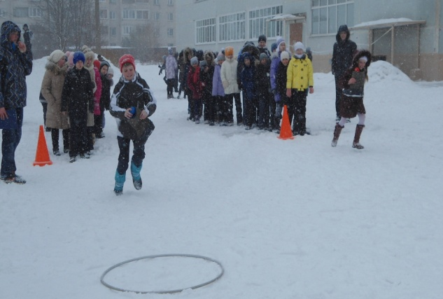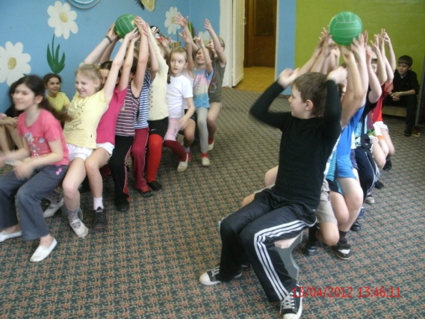

В 2012-2013 учебном году в школе и филиале были проведены следующие спортивные мероприятия:

* Дни здоровья;
* Шашечные и теннисные турниры;
* Веселые старты;
* «Олимпийские и Паралимпийские уроки»;
* Акция «Здоровье – твое богатство»;
* Школьная олимпиада по физической культуре;
* Районные соревнования по легкоатлетическому кроссу, футболу, баскетболу, волейболу, пионерболу, шахматам, настольному теннису, плаванию, лыжным гонкам. Призовые места по видам: легкоатлетический кросс – 1-2 место, волейбол – 1 место, баскетбол – 1 место, лыжные гонки – 2 место, плавание – 2 место, ОФП (6класс, 8 класс) – 2 место;
* Кружки по футболу, баскетболу;
* Внеурочные занятия
* Всероссийская олимпиада по физической культуре;
* Внутришкольные спортивные соревнования пионерболу, волейболу, дартсу;
* Презентация «История Олимпийских игр»
* Регулярные матчевые встречи по волейболу и баскетболу между выпускниками школы и обучающимися 7-9 классов;
* Конкурс рисунков на тему «Олимпийские виды спорта»;
* Районный смотр строя и песни;
* Товарищеская встреча по футболу с обучающимися Зюзинской школы;
* Районный туристический слет им. Галактионовой;
* Классные часы и беседы на тему здорового образа жизни.

90% обучающихся в школе и филиале охвачены физкультурно – оздоровительной деятельностью.

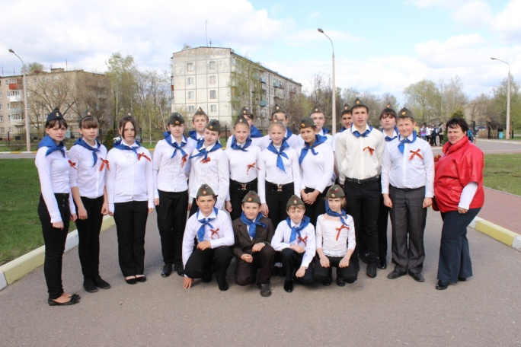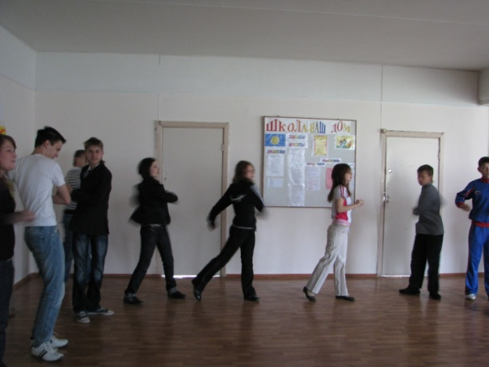

По итогам спортивного года Власовская СОШ №13 заняла **II место** в Спартакиаде комитета по образованию Администрации Раменского муниципального района 2012-2013г.

В целях реализации прав детей на отдых и оздоровление, профилактики безнадзорности и правонарушений несовершеннолетних, повышения занятости обучающихся в период школьных каникул (осенних-5дней и летних-21 день) в нашей школе организовываются лагеря дневного пребывания с общим охватом детей 30 человек.

Приоритетные категории детей из многодетных и малообеспеченные семей, дети, состоящих на различных формах учета. Ребята в лагере развлекаются, играют в шашки, рисуют, лепят, соревнуются в ловкости и силе, через спортивные игры на свежем воздухе. Они обеспечены двухразовым питанием.

Руководитель лагеря составляет план работы, режим и графики, который согласовывается и утверждается директором школы.

Воспитатели, выполняя план, следят за порядком и дисциплиной.

Большое внимание в школе уделяется созданию благоприятной для образовательного процесса атмосферы. Ориентированность педагогического коллектива на личность ученика позволила снизить уровень тревожности детей, обеспечить поддержку учащихся с различными способностями к обучению.

Здоровое (рациональное) питание – одна из главных составляющих здорового образа жизни, один из основных факторов продления периода активной жизнедеятельности организма.

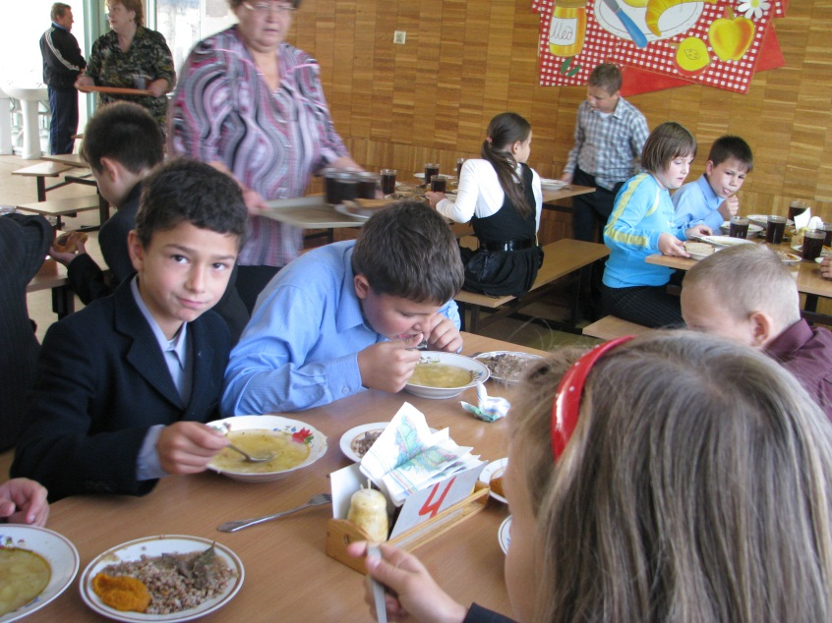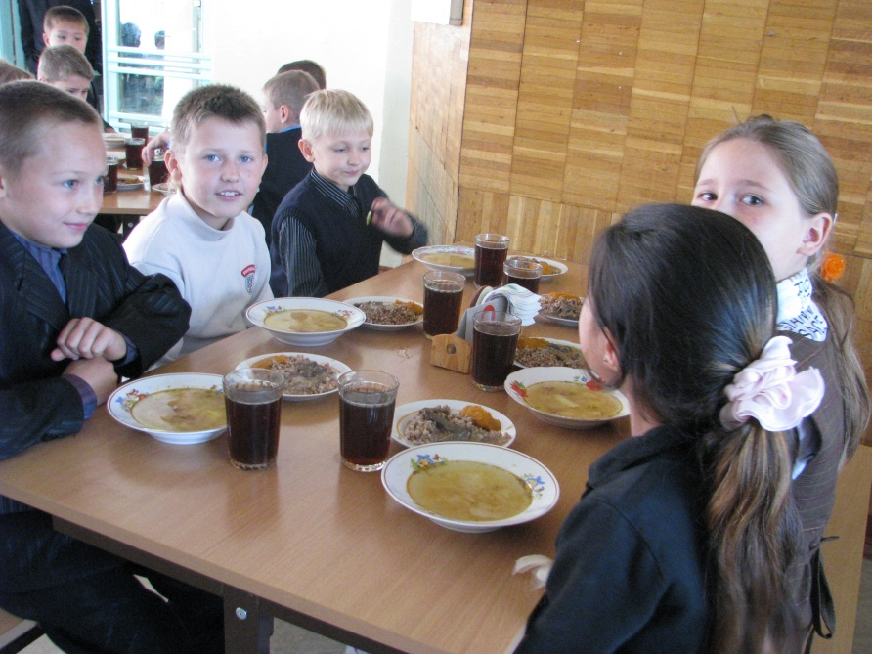

Организация качественного питания является важным фактором сохранения здоровья обучающихся, их физического и умственного развития.

Количество обучающихся, охваченных горячим питанием за счёт родительских средств и бесплатным льготным питанием составило в прошлом году 89%:

- завтраки и обеды:

Начальная школа 1-4 классы – 94% (1 кл. – 98%, ГПД 2-4 классы – 94%).

Основная школа 5-9 классы – 80 % (5 кл. – 100%, 6 кл. – 70%, 7 кл. – 61%, 8 кл. – 71%, 9 кл. – 75%).

Стоимость питания составила:

Завтрак – 31 руб.

Обед -45 руб. и 60 руб.

Полдник – 20-25 руб.

Бесплатным льготным питанием пользовались – 72 человека (начальная школа – 5 человек, основная школа – 17 человек) – 33% за счёт средств муниципального бюджета.

Организацию питания обеспечивает МУП «Общепит». Питание в школе отвечает санитарно-эпидемиологическим требованиям, соблюдается калорийность, витаминизация и разнообразие в приготовлении блюд.

Ежегодно в школе ведётся целенаправленная работа по воспитанию культуры питания. В 2012-2013 учебном году были проведены следующие мероприятия:

* Для учащихся 1-9 классов прошли классные часы-беседы на тему «Здоровое питание». Ребята познакомились с правилами здорового образа жизни, учащиеся 1-4 классов увидели мультипликационный фильм «Королева зубная щётка», учащиеся 5-9 классов увлеченно поиграли в викторину «Азбука здоровья», а так же из наглядной виде-презентации ребята узнали о ценности хлеба и познакомились с основами правильного питания.
* В ноябре-декабре в начальной школе прошёл конкурс рисунков на тему «Умные продукты».
* В октябре 2012 г. учащимися и их родителям было предложено анкетирование по вопросам школьного питания с целью выяснения устраивает ли родителей и учащихся организация питания в школе, удовлетворены ли они санитарным состоянием столовой, качеством приготовления пищи. В анкетировании приняли участие родители и учащиеся нашей школы. Опрошено 175 учащихся 1-9 классов и 175 родителей.
* В декабре 2012 года был выпущен первый информационный блок «Тарелка здорового питания» в виде буклета с полезной информацией для учащихся и родителей. В создании данного буклета принимал участие Совет старшеклассников.
* В ноябре-январе прошли родительские собрания, на которых выступил социальный педагог и ответственный за организацию питания по следующим темам:

«Здоровое питание – здоровый ребёнок» и «Родителям – о здоровом питании ребёнка».

* В школе был размещён стенд о правильном питании для ознакомления учащихся, родителей и учителей.

Таким образом, в школе сложилась комплексная система по выработке у учащихся стереотипов здорового образа жизни.

***11. Финансирование школы***

Деятельность школы осуществляется в режиме нормативно-подушевого финансирования через Централизованную бухгалтерию муниципальной системы образования.

В 2013 финансовом году консолидированный бюджет школы составил 22274281 рублей.

За счет средств областного бюджета осуществляется финансирование расходов на приобретение учебников и учебного оборудования.

За счет средств муниципального бюджета обеспечивается содержание и организация работы школы (расходы на питание, оплату коммунальных услуг, приобретение оборудования, проведение текущего ремонта, прочие учебные расходы).

Учреждение оказывает платные дополнительные образовательные услуги по подготовке детей к школе.

В 2013 году школой приобретён автобус на сумму 1885000 рублей. Автобус зарегистрирован в ГИБДД, пройден технический осмотр, установлен тахограф и навигационная система.

На подготовку к отопительному сезону, установку счётчиков тепла и горячей воды затрачено 300000 рублей.

В школе проведено энергетическое обследование и аттестация рабочих мест на сумму 200000 рублей.

Для обеспечения доступа в школу маломобильным гражданам в школе оборудован пандус. Стоимость работ составила 146000 рублей.

На депутатские средства (300000 рублей) по наказам избирателей закуплено оборудование для кабинета информатики.

На капитальный ремонт пищеблока было выделено 3000000 рублей, 700000 рублей на замену вентиляционной системы в столовой. Поставлено оборудования на пищеблок на 1000000 рублей.

При поддержке Главы сельского поселения Вялковское произведена вырубка сухостоя, выполнена декоративная отделка фасада и заасфальтирована площадка перед школой.

***12. Наши успехи***

В начальной и основной школе на конец учебного года обучалось 217 учащихся, аттестовано 184 человека. Учащиеся 1 классов (33 человека) обучались по безотметочной системе. Обучающихся, оставленных на повторный курс обучения или переведённых в следующий класс условно, нет. Таким образом, обученность по школе составила 100%.

Окончили учебный год:

на «5» - 22 человека – 12%

с одной «4» - 7 человек - 3,8%  
на «4» и «5» - 72 человека – 39%  
с одной «3» - 14 человек – 7,6%.

Награждены Похвальным листом «За особые успехи в учении» – 7 учащихся – 3,8% от контингента 2-9 классов.

**Таблица 6.** Сравнительный анализ по успеваемости за 5 лет.

|  |  |  |  |  |  |
| --- | --- | --- | --- | --- | --- |
| Окончили год | 2013 | 2012 | 2011 | 2010 | 2009 |
| на «5» | 12% | 6% | 8% | 4% | 5% |
| на «4» и «5» | 42,8% | 36% | 40% | 38% | 37% |
| с одной «3» | 7,6% | 12% | 4% | 10,2% | 10,4% |
| награждены Похвальным листом | 3,8% | 1% | 2,4% | 2,4% | 0,8% |

В 2013 году были допущены и успешно прошли итоговую аттестацию за курс основной школы 8 выпускников (100%). Итоговая аттестация за курс основной школы по русскому языку, математике, обществознанию и истории России проводилась в новой форме; по физической культуре и ОБЖ - в традиционной.

**Таблица 7.** Результаты выполнения работы по алгебре в сравнении с годовыми отметками.

|  |  |  |  |  |  |  |  |
| --- | --- | --- | --- | --- | --- | --- | --- |
| Всего | «5» | «4» | «3» | «2» | Подтвердили отметки | Понизили отметки | Повысили отметки |
| 8 | 2 | 2 | 4 | 0 | 3 | 1 | 4 |

Качество знаний составило 50%.

**Таблица 8.** Результаты выполнения работы по русскому языку в сравнении с годовыми отметками.

|  |  |  |  |  |  |  |  |
| --- | --- | --- | --- | --- | --- | --- | --- |
| Всего | «5» | «4» | «3» | «2» | Подтвердили отметки | Понизили отметки | Повысили отметки |
| 8 | 1 | 2 | 5 | 0 | 5 | 2 | 1 |

Качество знаний составило 38 %.

**Таблица 9.** Результаты экзаменов по выбору.

|  |  |  |  |  |  |  |  |
| --- | --- | --- | --- | --- | --- | --- | --- |
| № | Предмет | Количество сдававших | | «5» | «4» | «3» | Средний балл |
| 1 | ОБЖ | 7 | 87% | 3 | 4 | 0 | 4,4 |
| 2 | Физкультура | 6 | 75% | 2 | 4 | 0 | 4,3 |
| 3 | История | 1 | 12% | 1 | - | - | 5 |
| 4 | Обществознание | 2 | 25% | 1 | 0 | 1 | 4 |

Все выпускники успешно прошли итоговую аттестацию и получили аттестат об основном общем образовании. Двое обучающихся (25%) получили аттестаты без «3».

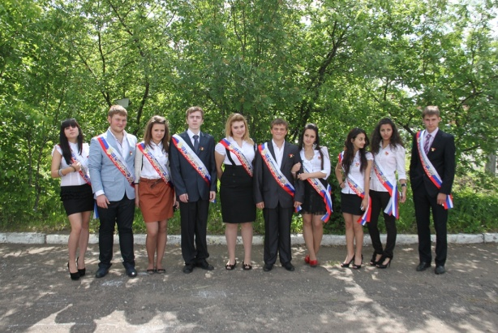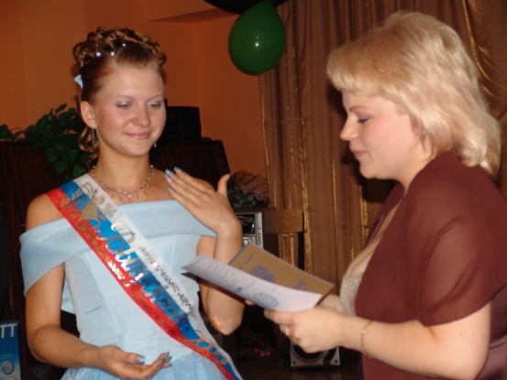

Учащиеся школы приняли активное участие в школьном этапе Всероссийской олимпиады школьников.

Основными целями и задачами школьного этапа олимпиады являются выявление и развитие у обучающихся творческих способностей и интереса к научно-исследовательской деятельности; создание необходимых условий для поддержки одаренных детей; пропаганда научных знаний; подготовка обучающихся к участию в последующих этапах Всероссийской олимпиады школьников.

Основными принципами, лежащими в основе порядка проведения школьной олимпиады, стали:

равенство предоставляемых возможностей для учащихся;

добровольная основа участия обучающихся; прозрачность и объективность процедуры проведения и подведения итогов школьной олимпиады.

Олимпиада проводилась по 15 предметам.

**Таблица 10.** Количественный состав участников школьного этапа Всероссийской олимпиады.

|  |  |  |  |  |  |  |  |  |  |  |  |  |  |
| --- | --- | --- | --- | --- | --- | --- | --- | --- | --- | --- | --- | --- | --- |
| Предмет | 5 класс | | 6 класс | | 7 класс | | | 8 класс | | 9 класс | | По школе | |
| Кол-во участ-ков/  % от класса | | Кол-во участ-ков/  % от класса | | Кол-во участ-ков/% от класса | | | Кол-во участ-ков/% от класса | | Кол-во участ-ков/% от класса | | Всего от контин-  гента  5-9 классов | |
| Биология | - | - | - | - | | 5 | 28% | 6 | 43% | 4 | 50% | 15 | 18% |
| Английский язык | - | - | - | - | | 8 | 44% | 13 | 93% | 7 | 88% | 28 | 34% |
| История | - | - | 6 | 30% | | 8 | 44% | 7 | 50% | 2 | 25% | 23 | 28% |
| ОБЖ | - | - | - | - | | 4 | 22% | 4 | 29% | 4 | 50% | 12 | 15% |
| Литература | - | - | - | - | | - | - | 6 | 43% |  |  | 6 | 7% |
| Право | - | - | - | - | | - | - | - | - | 5 | 63% | 5 | 6% |
| Химия | - | - | - | - | | - | - | 6 | 43% | 3 | 38% | 9 | 11% |
| Физика | - | - | - | - | | 4 | 22% | 4 | 29% | 0 | 0% | 8 | 10% |
| Математика | 5 | 23% | 5 | 25% | | 4 | 22% | 4 | 29% | 1 | 13% | 19 | 23% |
| МХК | - | - | - | - | | - | - | 4 | 28% | 4 | 50% | 8 | 10% |
| Технология | - | - | - | - | | 13 | 72% | 11 | 79% | 4 | 50% | 28 | 34% |
| География | - | - | - | - | | 4 | 22% | 4 | 29% | 3 | 38% | 11 | 13% |
| Обшествознание | - | - | 6 | 30% | | 5 | 28% | 7 | 50% | 3 | 38% | 21 | 26% |
| Русский язык | 8 | 36% | 8 | 40% | | 5 | 28% | 6 | 43% | 0 | 0% | 27 | 33% |
| Физкультура | - | - | - | - | | 4 | 22% | 1 | 7% | 6 | 76% | 11 | 13% |

**Диаграмма 7.** Охват олимпиадным движением обучающихся основной школы.

Победителями школьного тура олимпиады стали следующие обучающиеся:

1. Биология – Юркин Леонид (8 класс).

2. История – Басов Сергей (6 класс).

3. МХК – Лавров Дмитрий (8 класс).

4. ОБЖ – Данилова Полина (7 класс), Учеваткин Андрей (8 класс), Бандорина Анна (9 класс).

5. Литература – Анохина Валерия (8 класс).

6. Химия – Кудряшова Софья, Учеваткин Андрей (8 класс).

7. Физика – Томсон Анабелла (7 класс).

8. Математика – Тарасов Иван ( 5 класс), Божьева Анна (6 класс), Данилова Полина (7 класс).

9. География – Юркин Леонид (8 класс).

10. Обществознание – Басов Сергей (6 класс), Анохина Валерия (8 класс), Гранкина Мария (9 класс).

11. Русский язык – Бойкова Яна, Соломина Юлия (5 класс), Басов Сергей (6 класс), Данилова Полина (7 класс), Анохина Валерия (8 класс).

12. Физкультура – Данилова Полина (7 класс).

13. Технология – Губайдулина Айнура, Самохвалов Артур (7 класс), Козлова Анастасия (8 класс).

По результатам школьных олимпиад в муниципальном туре приняли участие следующие учащиеся:

Шаханова Т. (7 класс) – физическая культура.

Анохина В. (8 класс), Гранкина М. (9 класс) – обществознание.

Божьева А. (6 класс), Данилова П. (7 класс) – математика.

В этом учебном году призёров муниципального этапа нет.

Исходя из выше изложенного, следует отметить, что нужно улучшить подготовку к предметным олимпиадам. Причиной низких показателей можно назвать участие одного обучающегося в нескольких предметных олимпиадах (пять человек приняли участие в олимпиаде по 10 предметам, один – по 11, один – по 12, один – по 13), вторая причина – одинаковый текст олимпиадных заданий для общеобразовательных школ и гимназий. Но, несмотря на это, педагогам школы нужно отрабатывать задания олимпиадных работ прошлых лет с обучающимися.

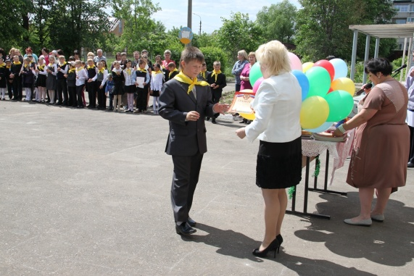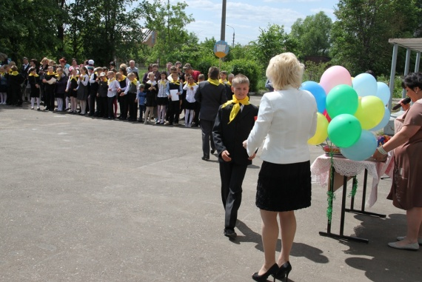

Обучающиеся 5-7 классов приняли участие в XIX Межрегиональной заочной физико-математической олимпиаде (учитель Гаврилова Е.В.). Ученица 6 класса Божьева Анна награждена Дипломом I степени за отличные результаты в математическом туре олимпиады, учащиеся 5 класса Соломина Юлия и Соломина Светлана – Дипломами II степени.

Ученики 5-8 классов участвовали в районных турнирах: Юный математик, Юный физик, Юный химик, Юный географ; учащиеся 8 класса – в эколого-краеведческой конференции. Призовых мест занято не было.

Ежегодно учащиеся школы принимают активное участие в международных интеллектуальных играх - конкурсах, организованных Центром дополнительного образования одарённых школьников.

**Таблица 11.** Участие в интеллектуальных играх-конкурсах.

|  |  |  |
| --- | --- | --- |
| Игра-конкурс | Количество участников | % от контингента учащихся 2- 9 классов |
| Русский медвежонок – языкознание для всех | 82 человека | 44,5% |
| КИТ – компьютеры, информатика, технологии | 8 человек | 4,3% |
| Британский Бульдог | 37 человек | 20% |
| Кенгуру | 98 человек | 53% |

Ученица 2Б класса Рогаткина Ксения заняла первое место среди учащихся 2-х классов школ Раменского района в игре «Британский бульдог» (учитель Воробьёва Н.В.). По другим интеллектуальным играм-конкурсам призовых мест занято не было.

***13.Результаты участия школы в реализации проекта «Наша новая школа»***

В 2012 - 13 учебном году школа продолжила работу по реализации национальной образовательной инициативы «Наша новая школа» по шести основным направлениям:

* 1. *Обновление образовательных стандартов.*

Школа второй год работала по новым федеральным государственным образовательным стандартам в начальной школе. Были разработаны и приведены в соответствие с требованиями ФГОС основная образовательная программа начального общего образования, нормативная база школы, разработан и реализован план методической работы, обеспечивающей сопровождение введения ФГОС в школе, а также система мер, обеспечивающих повышение ответственности педагогов за качество представляемых услуг в соответствии со стандартами второго поколения, назначен координатор введения ФГОС НОО в школе.

* 1. *Совершенствование системы поиска талантливых детей.*

Совершенствование системы выявления и работы с одаренными детьми в школе проводилось через

- работу учащихся на уроках и факультативах;

- расширение участия школьников в самых разнообразных конкурсах и олимпиадах, конференциях и семинарах, практики дополнительного образования;

- организацию учебно-исследовательской деятельности с учащимися;

- отработку механизмов учета индивидуальных достижений обучающихся (ученические портфолио);

- работу школы как центра не только обязательного образования, но и самоподготовки, занятий творчеством и спортом;

- развитие взаимодействия школы с организациями всей социальной сферы района: учреждениями культуры, здравоохранения, спорта, досуга.

Одним из эффективных видов деятельности по активизации работы с одаренными детьми, на наш взгляд, является конкурс практико-ориентированных проектов «Цветик-семицветик». Главная задача которого - организовать учебно-исследовательскую деятельность, дать ученику возможность развить свой интеллект в самостоятельной творческой работе, с учетом индивидуальных особенностей и склонностей.

Результаты учебно-исследовательской деятельности были показаны на семинаре директоров в декабре 2012 г. В конференции принимали участие 15 человек, 6 проектов учащихся, набравших максимальное количество баллов, были отмечены дипломами и грамотами.

* 1. *Развитие учительского потенциала*

Важнейшим средством повышения педагогического мастерства учителей, связующим в единое целое всю систему работы школы, является методическая работа. Роль методической работы школы значительно возрастает в современных условиях в связи с необходимостью рационально и оперативно использовать новые методики, приемы и формы обучения и воспитания.

С учетом уровня организации учебно-воспитательного процесса, особенностей состава учащихся школы в 2012-2013 учебном году педагогическим коллективом в качестве методической темы была выбрана следующая: «Повышение мотивации учащихся – основа успешного овладения ключевыми компетенциями».

Цель методической работы: повышение педагогического мастерства учителя через развитие профессиональных компетенций.

Основные задачи методической работы:

1. Повышение качества обучения.

2. Создание условий для обеспечения инновационной педагогической практики учителей, самообразования и обобщения педагогического опыта.

3. Раскрытие профессионального потенциала педагогов в процессе работы с одаренными детьми.

4. Мотивация учителей на изучение и применение новых образовательных технологий.

5. Расширение единого образовательного пространства школы.

6. Совершенствование системы подготовки учащихся к итоговой аттестации в новой форме.

Высшей формой коллективной методической работы всегда был и остается педагогический совет. Тематика проведения педсоветов была актуальной и востребованной, соотносилась с поставленной проблемой школы:

* Особенности разработки и реализации образовательной программы в условиях модели «Школа – образовательный комплекс».
* Формы и методы работы на уроке по повышению мотивационной сферы учащихся.
* Формы и методы работы во внеурочной деятельности по повышению мотивационной сферы учащихся.

На заседаниях большое внимание было уделено следующим проблемам:

• организация повторения и ликвидация пробелов по результатам мониторинговых исследований;

• создание здоровье сберегающих условий в образовательном процессе;

• профилактика неуспеваемости и сохранение уровня качества знаний;

• работа с одаренными детьми;

• повышение мотивации в обучении;

• организация внеурочной деятельности, кружковых занятий, ГПД;

• безопасность дорожного движения и профилактика детского дорожно- транспортного травматизма;

• подготовка к государственной (итоговой) аттестации;

• проблемы правильного питания;

• поэтапный переход на ФГОС основного и среднего (полного) общего образования.

* 1. *Создание современной школьной инфраструктуры.*

Другая не менее важная проблема, над которой школа работала в течение всего учебного года – это освоение нового учебно-лабораторного оборудования, которое поступило в школу в конце 2011 года. Все учителя 1-х классов прошли соответствующее обучение.

Все учебные кабинеты были оснащены компьютерами. В каждом кабинете обеспечен доступ в Интернет.

* 1. *Сохранение и укрепление здоровья школьников.*

В течение всего года в школе шло освоение новых технологий и методик здоровьесберегающего обучения, обеспечивающих формирование заинтересованного отношения к собственному здоровью, здорового образа жизни всех участников образовательного процесса.

В течение учебного года педагогом-организатором по спортивной работе, учителями физической культуры и педагогическим коллективом школы воплощались следующие цели и задачи:

* пропаганда здорового образа жизни;
* привлечение учащихся к регулярным занятиям физкультурой и спортом;
* патриотическое воспитание школьников;
* развитие физических качеств учащихся;
* укрепление здоровья обучающихся.

А также проводилась оздоровительная работа на свежем воздухе во время динамической паузы. В школе созданы достаточно хорошие условия для обеспечения сбалансированного горячего питания, медицинского обслуживания.

Насыщенная, интересная и увлекательная школьная жизнь становится важнейшим условием сохранения и укрепления здоровья.

90% учащихся заняты в системе дополнительного образования, 100% учащихся охвачены педагогически организованными формами воспитательной работы: традиционные поездки и экскурсии.

* 1. *Расширение самостоятельности школ.*

Учреждение перешло на нормативно-подушевое финансирование.

Успешно в школе реализуется Образовательная программа и Программа развития школы на 2011-2016 гг.

*14.Основные сохраняющиеся проблемы и направления развития в ближайшем будущем.*

Поставленные на 2012-2013 учебный год задачи выполнены:

1. Образовательные программы (теоретическая и практическая части) по всем предметам учебного плана выполнены.
2. 100% учащихся освоили программы, переведены в следующий класс.
3. Отмечается положительная динамика в количестве учащихся, успевающих на «5», на «4» и «5».
4. 100% выпускников получили документ об образовании.
5. Продолжает повышаться профессиональный уровень учителей.
6. Обеспечивается преемственность между ступенями обучения.
7. Осваиваются и используются в учебном процессе инновационные технологии.
8. Ведётся работа по распространению опыта учителей посредством публикаций на профессиональных сайтах.

Недостатки в работе школы:

* Недостаточно эффективна работа педагогического коллектива по вовлечению учащихся в исследовательские проекты, творческие занятия, в ходе которых они учатся изобретать, понимать и осваивать новое, быть открытыми и способными выражать собственные мысли, уметь принимать решения, помогать друг другу, формулировать интересы и сознавать возможности;
* Ещё не сложилась целенаправленная система поддержки и развития одаренных, талантливых детей.
* Увеличивается количество обучающихся, входящих в зону повышенного внимания (с одной»3», с одной «4»).

Приоритеты развития школы на 2013-2014 учебный год:

1. Продолжить реализацию основных направлений национальной образовательной инициативы «Наша новая школа», Образовательной программы и Программы развития МОУ Власовской СОШ №13 Раменского муниципального района Московской области на период с 2011 по 2016 год.
2. Продолжить методическое сопровождение педагогов начальной школы в связи с переходом на Федеральные государственные образовательные стандарты (ФГОС).
3. Начать подготовку к переходу основной школы на Федеральные государственные образовательные стандарты (ФГОС), которая будет включать в себя создание Основной образовательной программы основного общего образования; приведение в соответствие с требованиями ФГОС нормативной базы школы, разработку плана методической работы, обеспечивающей сопровождение введения ФГОС в школе, разработку системы мер, обеспечивающих повышение ответственности педагогов за качество представляемых услуг в соответствии со стандартами второго поколения; обучение педагогов на курсах повышения квалификации.
4. Совершенствовать систему выявления и работы с одаренными детьми через работу на уроках и факультативах, расширение системы конкурсов и олимпиад, конференций и семинаров, практики дополнительного образования, организацию проектно-исследовательской деятельности с учащимися.
5. Совершенствовать образовательный процесс через реализацию концепций универсального и профильного образования, внедрение инновационных педагогических технологий, реализацию развивающих программ углубленного изучения отдельных предметов, программ профильного обучения, создание рабочих программ с учетом особенностей образовательного учреждения и учащихся конкретных классов.
6. Продолжить освоение новых технологий и методик здоровьесберегающего обучения, обеспечивающих формирование заинтересованного отношения к собственному здоровью, здорового образа жизни всех участников образовательного процесса.
7. Совершенствовать педагогическое мастерство учителя через активное применение современных педагогических технологий, в том числе и информационных, на различных уроках.
8. Продолжить разработку и реализацию инновационных проектов школы.
9. Сосредоточить усилия педагогического коллектива на повышении результативности учебно-воспитательного процесса путем повышения эффективности урока, улучшения контроля за результатами учебно-воспитательного процесса, внедрения технологии мониторинга обучения школьников, повышения персональной ответственности каждого учителя за результаты педагогического труда на основе регулярного анализа своей деятельности; создание атмосферы сотрудничества, взаимной заинтересованности учителя и ученика в успехе.
10. Продолжить работу по развитию учительского потенциала через внедрение системы моральных и материальных стимулов для поддержки талантливых педагогов школы, переподготовку и повышение квалификации педагогических кадров на курсах ГОУ «Педагогическая академия», АСОУ, МГОУ, МОУ МЦ «Раменский дом учителя».
11. Продолжить построение модели «Школа – образовательный комплекс на селе» и реализацию сетевого взаимодействия школы с учреждениями поселения.

***15. Заключение***

Представленные в докладе данные показывают, что в ходе работы по реализации Образовательной программы школы, Программы развития школы на 2011-2016 гг. и по выполнению задач на 2012-2013 учебный год достигнуты определенные положительные результаты:

1.Школа стала победителем регионального конкурса образовательных учреждений по организации горячего питания для закупки технологического оборудования для столовых и мебели для залов питания общеобразовательных учреждений Московской области.

2.Разработана и успешно реализуется основная образовательная программа начального общего образования, обеспечивающая внедрение федеральных государственных образовательных стандартов нового поколения.

4. 100% выпускников 9-го класса получили аттестаты.

5. Обеспечено активное участие педагогического коллектива в реализации национальной образовательной инициативы «Наша новая школа».

6. Обеспечено выполнение Комплекса мер по модернизации образования на уровне школы.